Министерство здравоохранения Российской Федерации  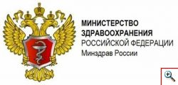 | Адрес: 127994, ГСП-4, г. Москва, Рахмановский пер, д. 3.  Телефон справочной службы: (495) 628-44-53, (495) 627-29-44. | Сайт: https://www.rosminzdrav.ru/
Федеральный фонд обязательного медицинского страхования  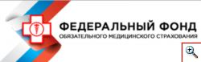 | Адрес: 127994, ГСП-4, Москва, ул. Новослободская, 37, корп. 4А.  Телефон для справок по личному приему граждан: (499) 973-31-86.  Справка по вопросу регистрации письменных обращений граждан: (495) 987-03-80, доб. 1521, 1522, 1514, 1517.  Справка по рассмотрению письменных обращений граждан (499) 973-31-86.  Прием корреспонденции Общим отделом: понедельник-четверг с 9:00 до 17:45, пятница с 9:00 до 16:30.  По вопросам, связанным с порядком получения гражданами полиса ОМС и порядком получения медицинского обслуживания по полису ОМС: (499) 973-31-86; (495) 987-03-80, доб. 1252, 1042, 1045, 1048. | Сайт: http://www.ffoms.ru/
Департамент здравоохранения Тюменской области  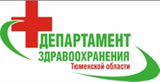 | Адрес: г. Тюмень, ул. Малыгина, д. 48.  Тел. приемной: (3452) 55-78-00 | Сайт:http://admtyumen.ru/ogv_ru/gov/administrative/health_department.htm
Управление Федеральной службы по надзору в сфере защиты прав потребителей и благополучия человека по Тюменской области  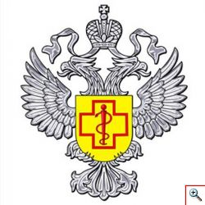 | Адрес: г. Тюмень, ул. Рижская, 45а.  Тел.: приёмная (3452) 20-88-24; отдел защиты прав потребителей (3452) 20-31-11.  Общественная приемная (прием обращений граждан): (3452) 20-86-66. | http://72.rospotrebnadzor.ru/
Территориальный орган Федеральной службы по надзору в сфере здравоохранения по Тюменской области, ХМАО-Югре и ЯНАО  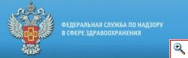 | Фактический адрес: г. Тюмень, ул. Энергетиков, д. 26.  Почтовый адрес: ячейка 133, г. Тюмень, 625000.  Тел. приёмной: (3452) 20-88-34,  (3452) 20-88-32.  Горячая линия: 8 (3452) 20-88-34 (работает с понедельника по четверг с 9:00 до 18:00, пятница с 9:00 до 16:45).  Федеральная служба по надзору в сфере здравоохранения: 8-800-500-18-35 (работает круглосуточно) | http://72reg.roszdravnadzor.ru/
Территориальный фонд обязательного медицинского страхования Тюменской области  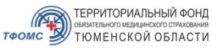 | Адрес: г. Тюмень, ул. Советская, 65, корпус 2.  Защита прав застрахованных граждан, тел.: (3452) 598-363.  Контакт-центр ТФОМС Тюменской области. Тел. 8-800-30-200-40 (круглосуточно) | http://www.tfoms.ru/

